
Муниципальное образование Кондинский район
Ханты-Мансийского автономного округа – Югры

АДМИНИСТРАЦИЯ КОНДИНСКОГО РАЙОНА

РАСПОРЯЖЕНИЕ

от 30 июля 2013 года |  |  | № 473-р
 | пгт. Междуреченский

О проведении публичных слушаний
по предоставлению разрешения
на условно разрешенный вид
использования земельного участка
и объекта капитального строительства

Рассмотрев обращение Феликса Фархатовича Залелетдинова
об организации проведения публичных слушаний, в соответствии
с Градостроительным кодексом Российской Федерации, Федеральным законом от 29 декабря 2004 года № 191-ФЗ «О введении в действие Градостроительного кодекса», на основании Положения о порядке организации и проведения публичных слушаний в муниципальном образовании Кондинский район, утвержденного решением Думы Кондинского района от 15 сентября 2011 года № 134 «Об утверждении Положения о порядке организации и проведения публичных слушаний
в муниципальном образовании Кондинский район»:
1.Назначить публичные слушания по предоставлению разрешения на условно разрешенный вид использования земельного участка площадью
848 кв.м и объекта капитального строительства, под жилой дом
со встроенным торговым помещением по адресу: ул. Гагарина, 16, кв. 2,
пгт. Междуреченский, согласно схеме размещения объекта (приложение).
2.Место проведения публичных слушаний - управление архитектуры
и градостроительства администрации Кондинского района, ул. Лесников, 4а, пгт. Междуреченский. Время начала публичных слушаний - 16.00
по местному времени. Дата проведения 16 августа 2013 года.
3.Установить, что предложения по вопросу предоставления разрешения на условно разрешенный вид использования земельного участка и объекта капитального строительства по адресу: ул. Гагарина, 16, кв. 2,
пгт. Междуреченский принимаются (в рабочие дни с 09.00 до 17.00)
в течение одного месяца со дня опубликования распоряжения в помещении управления архитектуры и градостроительства (ул. Лесников, 4а,
пгт. Междуреченский, тел. 34-990).
4.Распоряжение опубликовать в газете «Кондинский вестник»
и разместить на официальном сайте органов местного самоуправления муниципального образования Кондинский район.
5.Ответственным за проведение публичных слушаний назначить начальника управления архитектуры и градостроительства администрации Кондинского района В.В. Чернова.
6.Контроль за выполнением распоряжения возложить на заместителя главы администрации района, курирующего вопросы архитектуры
и градостроительства.

Глава администрации |  | М.В. Шишкин

чт/Банк документов/Постановления 2013

Приложение
к распоряжению администрации района
от 30 июля 2013 года № 473-р

СХЕМА РАЗМЕЩЕНИЯ ОБЪЕКТА
Фрагмент 1, земельный участок под жилой дом со встроенным торговым
помещением по адресу: ул. Гагарина, 16, кв. 2, пгт. Междуреченский

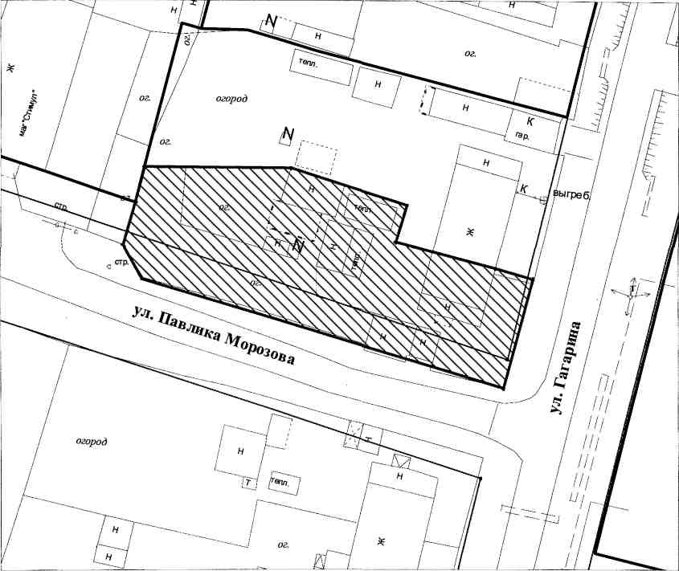

Условные обозначения:

Граница земельного участка

Существующие здания, строения

